铜基板总体工艺要求
线路层铜厚：6Oz
成品板厚：3mm
阻焊层颜色：黑色
丝印层颜色：白色
焊盘喷镀：1U沉金
特殊工艺要求：下图中绿色圈起的固定螺丝孔做喇叭孔。
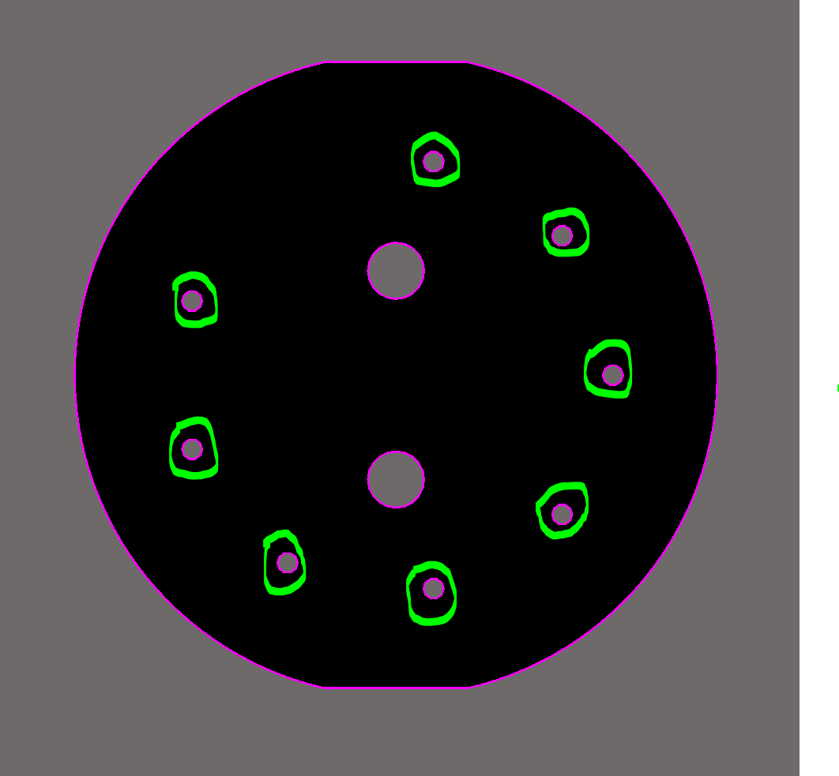
喇叭孔参数如下：
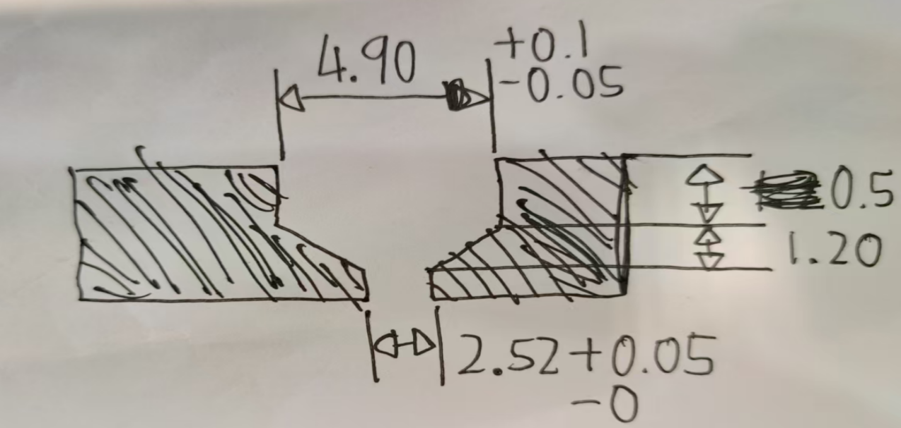
生产拼板位：请注意使用下图所示的拼板位置进行拼板，不得破坏其他区域的外形否则基板无法安装至外壳内。
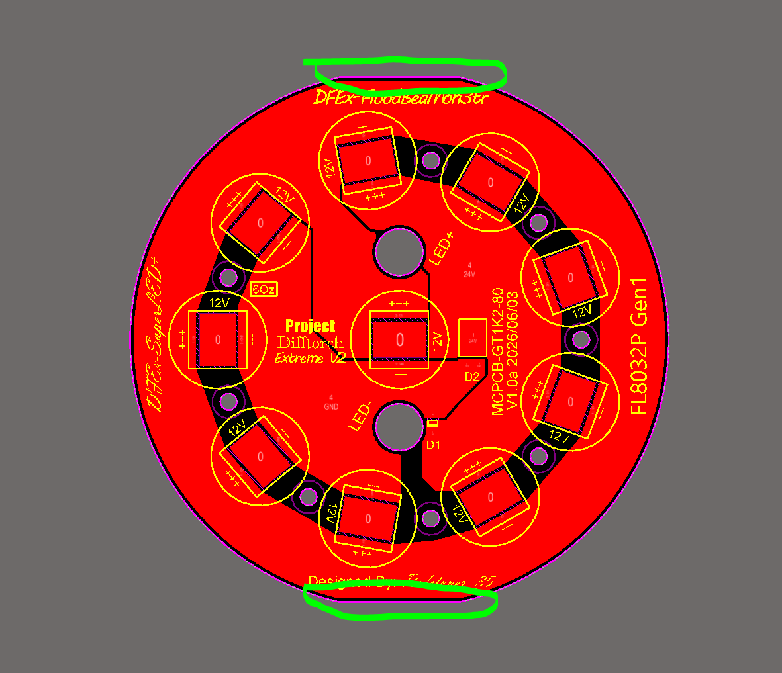

基板耐温和环保要求：基板材料应符合RoHs标准，可以承受1次标准无铅高温锡膏的红外回流焊过程，阻焊层不得脱落，线路层和铜基层不得分层。

参考拼板方式如下图：
